**Technicien de Maintenance (h/f)**

**Technicien de Maintenance (h/f)**

**Description de l’offre**

**Votre mission**

ADECCO LONGUENESSE recherche un profil ELECTROMECANICIEN H/F pour son client sous traitant d'une papeterie sur Blendecques.  
  
Vos missions seront :

* Appliquer et faire appliquer toutes les consignes et procédures de sécurité du site, participer à la mise à jour des analyses de risques et faire remonter les situations dangereuses à la hiérarchie
* Réaliser les opérations de maintenance de premier niveau
* Assurer les contrôles laboratoire pour le suivi de production
* Etre force de proposition pour l’amélioration continue
* Rédiger les rapports en fin de poste et reporter les indicateurs de performance (KPI) pour le laboratoire.

**Votre profil**

De préférence diplômé(e) d’un bac+2/3 en pilotage d’installation industrielle, électrotechnique ou maintenance des systèmes de production.  
 Fraîchement diplômé(e)n ou avec une première expérience. Une expérience en production de papier/carton serait un plus  
  
Travail de jour de 7 heures (8h-15h00) et/ou d'équipe par la suite.  
  
Compétences techniques :  
-         Savoir utiliser word, excel, rédiger une procédure opératoire et créer un tableau de données  
-         Une habilitation électrique ainsi qu’une habilitation à la conduite de chariots élévateurs serait un plus  
-         La pratique de l’anglais est un plus  
  
Compétences relationnelles :  
-         Ponctuel et fiable, vous êtes exigeant sur le respect des règles de sécurité  
-         Flexible et ouvert, vous aimez le travail en équipe  
-         Autonome et rigoureux, vous aimez le travail bien fait  
  
Des déplacements ponctuels sur le site de Nantes peuvent être prévus.  
  
Ce poste vous intéresse ? Merci de postuler en ligne nous reviendrons rapidement vers vous !

**A propos de nous**

Premier réseau d'agences d'emploi en France, Adecco a développé un savoir-faire unique de proximité et met toutes ses compétences à votre service.  
Nos équipes sont présentes sur tout le territoire, avec plus de 900 agences. Quel que soit le contrat que vous cherchez : CDI, CDD, Intérim, CDI Intérimaire, CDI Apprenant ou alternance, nos experts travaillent chaque jour, pour vous guider vers ce qui vous correspond. Dès maintenant, devenez acteur de votre vie !  
Merci de postuler uniquement si vous êtes en mesure de vous présenter sur le lieu de travail à la date et à l'heure prévues, et si vous possédez, le cas échéant, un titre de séjour valide pour la durée de la mission. A défaut, votre candidature ne pourra pas être prise en considération. Merci par avance pour votre compréhension.

[**Industrie**](https://www.adecco.fr/resultats-offres-emploi/s-industrie/)

Poste(s) à pourvoir :**1**

Référence job : **1895017101**

Agence :

**[Adecco Saint-Omer](https://www.adecco.fr/agences-emploi/agence-emploi-longuenesse-adfr_339/) contact direct avec l’entreprise cliente:**  Fardoux Xavier <xfardoux@norpaper.com>

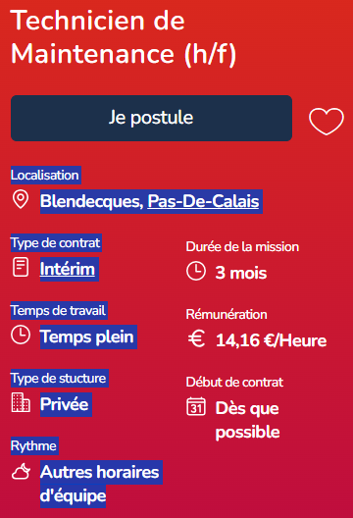**d'équipe**